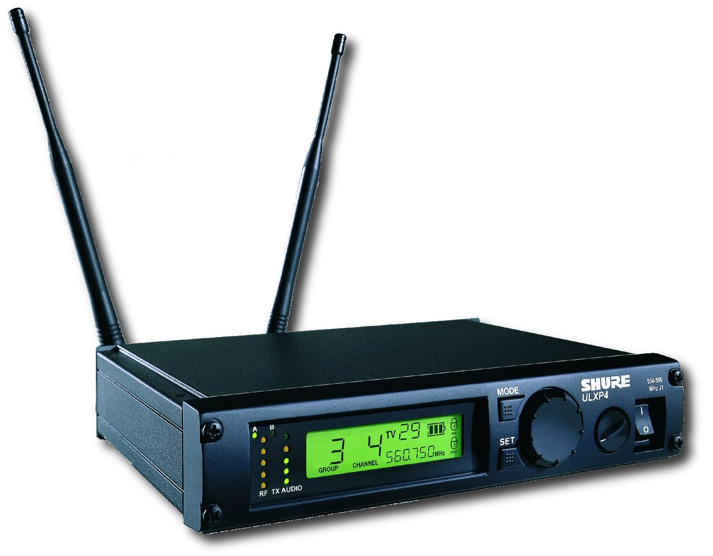
Technische Merkmale
- Empfänger für drahtlose Mikrofonsysteme im UHF Bereich
- Prozessorgesteuertes Predictive Diversity™ System
- Absetzbare λ/2 Antennen
- Automatischer Frequenzsuchlauf mit Group Scan Funktion
- Schaltbare Frequenzen
- Hintergrundbeleuchtetes LCD
- Batteriestandsanzeige
- Noise Sensitive &Tone Key Squelch
- Metallgehäuse mit Rackmontagematerial
- Setups mit bis zu 20 kompatiblen Kanälen

Beschreibung
Bei der Shure ULX Serie handelt es sich um ein professionelles, drahtloses Mikrofonsystem, das im UHF-Bereich arbeitet. Die Trägerfrequenz kann aus über 1400 verschiedenen Frequenzen ausgewählt und komfortabel über Taster eingestellt werden. Vorprogrammierte, unterschiedliche Gruppen mit bis zu 20 kompatiblen Kanälen erleichtern die Konfiguration von Mehrkanalanlagen.
Der ULXP4 ist ein Diversity-Empfänger für drahtlose Audioübertragung. Die Diversity-Empfangs-technik gewährleistet einen hochwertigen Empfang und minimiert eventuell auftretende Aussetzer (Drop Outs).
Eine LED-Kette zeigt die empfangene Feldstärke, eine weitere den Audiopegel an. Die eingestellte Frequenz, Informationen über Gruppe und Kanal sowie der Batteriezustand des Senders werden im hintergrundbeleuchteten Display angezeigt. Das Noise Sensitive Squelch mit einstellbarem Schwellwert analysiert sowohl die empfangene Feldstärke als auch das Audiosignal, wodurch eventuelle Hochfrequenzstörsignale wirkungsvoll minimiert und der Empfang von stark verrauschten Audiosignalen vermieden werden. Mit Hilfe des Frequenzsuchlaufes kann automatisch nach freien Frequenzen innerhalb einer Gruppe gesucht werden. Darüber hinaus durchsucht die „Group Scan“ Funktion automatisch alle vorprogrammierten Gruppen und listet jene mit den meisten freien Frequenzen absteigend auf. Weiterhin besteht die Möglichkeit, die Lautstärke und die eingestellte Frequenz zu sperren, um den Empfänger vor ungewollten Änderungen zu schützen.
Das Ausgangssignal des Empfängers kann über XLR- und Klinkenbuchse abgegriffen werden, wobei der XLR-Ausgang zwischen Mikrofon- und Linepegel umschaltbar ist. Der Ausgangspegel kann über einen Lautstärkeregler an der Vorderseite eingestellt werden.
Das robuste Metallgehäuse inklusive des beiliegenden Montagematerials für den Rackeinbau macht den ULXP4 zur idealen Wahl bei festen Audioinstallationen.

Optionales Zubehör (breitbandig)
Richtantenne UA870WB
Antennenvorverstärker UA830WB
Antennensignal-/Spannungsverteiler UA844E

Ausschreibungstext
Professioneller UHF Diversity-Empfänger zur drahtlosen Audioübertragung incl. Pilotton (32,768 kHz) zur verbesserten Betriebssicherheit sowie Vermeidung von Ein- und Ausschaltgeräuschen; 9,5“ Metallgehäuse inklusive Rackmontagematerial, 1 HE; über 1440 anwenderprogrammierbare Frequenzen, vorprogrammierte Frequenzgruppen mit bis zu 24 kompatible Kanäle. Pedictive Diversity mit Überblendung der aktiven Antenne. Automatischer Frequenzsuchlauf und Group Scan Funktion, Lautstärkeregler, schaltbarer (Mic-/Line-Pegel) symmetrischer XLR- sowie Klinkenausgang, LED-Anzeige für HF- und Audiopegel; Tone Key Squelch, LCD. Sperrung der Lautstärke und Frequenzeinstellung möglich.

Technische Daten
Trägerfrequenzbereich
784 – 820 MHz (R4 Version)
Reichweite
100 m unter normalen Bedingungen
Frequenzgang
25 Hz bis 15 kHz (±2 dB)
Dynamikbereich
> 100 dB(A)
Gesamtklirrfaktor
(bei 1 kHz; ±38 kHz Modulation) 0,3%
Ausgangspegel
(bei 1 kHz; ±38 kHz Modulation)
XLR (line): + 3,9 dBV
XLR (mic): - 17 dBV
Klinke: 1,4 dBV
Ausgangsimpedanz
XLR (line): 20 kΩ
XLR (mic): 200 Ω
Klinke: 3 kΩ
Betriebsspannung;
14 – 18 V=
Stromaufnahme
550 mA
Betriebstemperaturbereich
-20° – 50° C
Abmessungen (HxBxT)
43 x 214 x 172 mm
Gewicht
1020 g

